## Colorida e badalada, Barcelona encanta visitantes

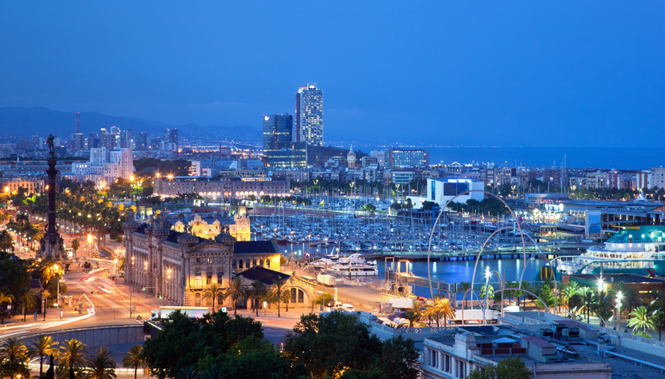Localizada à beira do **Mar Mediterrâneo**, a segunda maior cidade espanhola, **Barcelona**, é um dos destinos mais completos da **Europa**. A capital da **Catalunha** tem um dos conjuntos arquitetônicos mais incríveis do mundo, museus, praças, monumentos, praias e vida noturna agitada, além de ser sede de um dos melhores times de futebol do mundo: o Barcelona. Com clima agradável na maior parte do ano, a cidade convida seus turistas a conhecer as maravilhas do arquiteto modernista Antoni Gaudí sem pressa, sendo que suas obras mais famosas são o **Parque Güell** e a **igreja Sagrada Família**. Para os boêmios, a avenida **Las Ramblas**, com seu calçadão repleto de bares, cafés, lojas e artistas de rua, é o lugar certo para a diversão.

##### ***QUANDO IR:***

*Como quase todas as atividades são feitas ao ar livre, dê preferência aos meses de clima mais ameno, entre abril a outubro. O verão é bem quente, mas é quando a cidade fica mais agitada. Em abril é celebrado San Jordi, padroeiro da Catalunha, e tudo fica enfeitado de vermelho e dourado.*

##### ***CURIOSIDADES:***

*A Catalunha é praticamente outro país dentro da Espanha, com cultura e língua próprias, além de governo autônomo e seu próprio Parlamento.*

## *Pontos turísticos*

Admire a beleza da arquitetura do mestre Gaudí, dos edifícios medievais do **Bairro Gótico** e os parques que aliam natureza e formas curiosas criadas pelo homem. Visitar **Barcelona** significa conhecer uma cidade ímpar, com muitas opções artísticas e museus que contam a história da **Catalunha.** Confira os [**pacotes para Barcelona**](http://www.cvc.com.br/pacotes/pacotes-para-barcelona.aspx) e conheça esta cidade única e inesquecível!

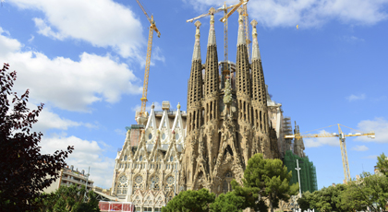**Sagrada Família**

Esta igreja monumental começou a ser construída em 1882, desenhada por Francesc de Paula Villar. No ano seguinte, Gaudí assumiu o projeto, trabalhando nela até sua morte, 40 anos depois. A Guerra Civil Espanhola (1936) interrompeu as obras e até hoje não foram concluídas. Lembra um castelo de areia se desmanchando, com torres cujas formas foram inspiradas nos contornos da montanha **Montserrat.**

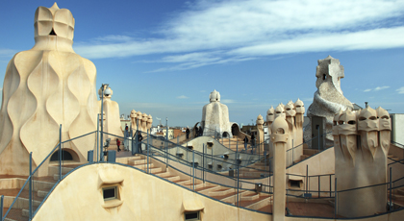**Casa Milà (La Pedrera)**

Com nenhuma linha reta, a**Casa Milà** tem o apelido de “La Pedrera” e é outra fantástica obra de Gaudí. Construído entre 1905 e 1910 para a família Milà, o edifício foi reconhecido como Patrimônio Mundial da Humanidade pela Unesco em 1984. Há mais de 100 anos, quando foi inaugurado, causou furor e polêmica pela ousadia do projeto.

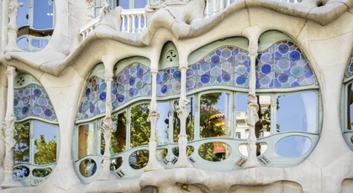**Casa Batlló**

Outra obra-prima de Gaudí. A fachada chama a atenção de quem passa, por causa dos azulejos policromáticos e ferros retorcidos. As cores lembram os tons de corais marítimos e as varandas das janelas têm formas onduladas. A casa é aberta para visitação, além de servir como espaço de eventos.

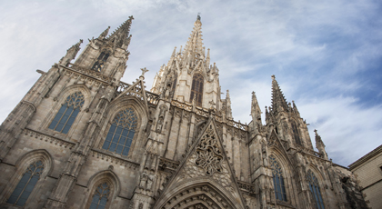**Catedral de Barcelona**

Construída em estilo gótico, a **Catedral de Barcelona** começou a ser erguida em 1298, aproveitando antigos templos romanos e mouriscos que existiam no mesmo local. Localizada no **Bairro Gótico**, aproveite a visita para percorrer as ruas cheias de palácios e casarões que conservam o aspecto medieval.

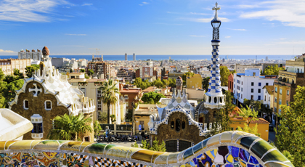**Parque Güell**

Patrimônio Mundial da Humanidade pela Unesco, o parque mais famoso de **Barcelona** é outra obra de Gaudí. Os muros curvilíneos são decorados com mosaicos de azulejos coloridos. Repleto de árvores, possui diversos percursos estreitos com diferentes itinerários. A princípio um patrimônio particular, tornou-se um parque público em 1922.

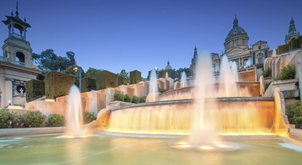**Parque de Montjuïc**

Situado no alto da montanha **Montjuïc**, o nome do parque significa “monte dos judeus” em catalão antigo. Do alto você tem vista privilegiada da cidade e do porto. Museus, eventos culturais e instalações dos Jogos Olímpicos de 1992 tornam o parque atração turística muito visitada. Um dos destaques é a **Fonte Mágica**, que à noite oferece espetáculo de água, luzes e música.

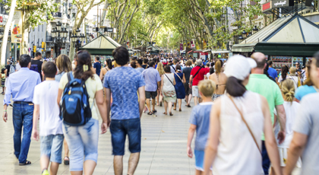**Las Ramblas**

Com muitos cafés, restaurantes, bares e lojas de suvenires, a mais famosa avenida de **Barcelona** está sempre cheia de gente e com o calçadão repleto de artistas de rua. No final das Ramblas, em direção ao mar, a estátua de Cristóvão Colombo tem 51 metros de altura e aponta para o Novo Mundo. A avenida **Las Ramblas** fica na **Cidade Velha**, o bairro mais antigo da cidade.

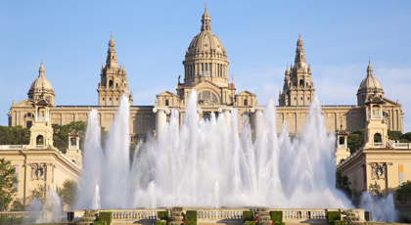**Museus**

Muitos museus homenageiam filhos ilustres da cidade. É o caso da **Fundação Joan Miró**, que expõe desenhos, pinturas e esculturas do artista catalão. A**Casa Museu Gaudí**, lugar onde viveu o arquiteto, guarda memórias pessoais do artista e coleção do mobiliário desenhado por ele. O **Museu Picasso** abriga cerca de 3.800 obras do pintor Pablo Picasso, com destaque para trabalhos do início de sua carreira. Já o acervo do **Museu Nacional de Arte da Catalunha** conta cerca de mil anos de história da arte da Catalunha.

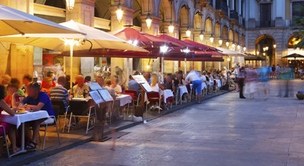**Vida noturna**

A maioria dos bairros tem baladas animadas, com destaque para o **bairro de Born**, repleto de casas modernas. O **bairro de Raval** conta com vida noturna agitada. Os bares e as discotecas da cidade começam a ter movimento apenas depois da 1h da manhã. Antes desse horário, os jovens costumam ficar nas praças públicas ou nos “tilinguitos”, os charmosos quiosques à beira-mar.

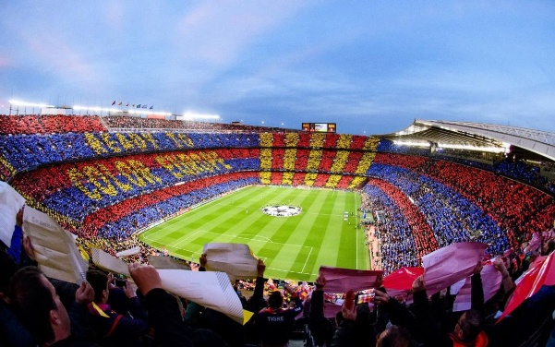**Estádio Camp Nou**

O estádio do time FC Barcelona, ou simplesmente “Barça”, abre os portões para os fãs do futebol conhecerem vestiários, gramado e arquibancada em uma visita guiada. Fundado em 1899, o estádio também possui museu com a história da equipe de Messi e Neymar.

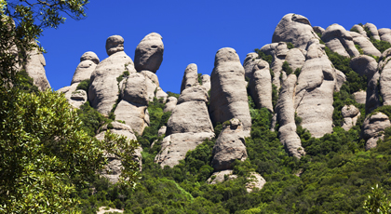**Passeios**

Aproveite a visita à cidade de **Barcelona** e conheça lugares incríveis como a imponente montanha **Montserrat**, cujos picos formam curiosos formatos. Outro local interessante é a **Costa de Girona**, conhecida como **Costa Brava** devido à topografia peculiar, repleta de penhascos à beira do Mediterrâneo. Faça uma parada também no **Portaventura**, o**maior parque temático da Espanha**, com mais de 37 atrações.

**PACOTE INCLUI:**

**TRANSPORTE**

* Passagem aérea ida e volta – **classe executiva ou econômica**
  + Taxas de embarque
  + Franquia de bagagem de mão
  + Franquia de bagagem de despachar
  + Marcação de assentos conforme disponibilidade da cia aérea
* Traslados Privativos
  + Aeroporto 🡪 Hotel 🡪 Aeroporto

**HOSPEDAGEM**

* 5 noites ou mais de hospedagem – **categoria superior ou luxo**
  + Regime café da manhã

**EXPERIÊNCIAS**

* Parque Güell
* Sagrada Família
* Bairro Gótico
* Tour Las Ramblas
* Mosteiro de Montserrat e experiência a cavalo
* Tour vinícolas Terroir & Grapes Priorat
* Excursão pelo Futebol Club Barcelona
* Tour de arte de rua de Barcelona
* Voo de balão sob a Catalunha
* Visita ao Mosteiro de Montserrat
* Caminhada no Parque Natural com trem
* Excursão a pé de tapas e experiência de vinhos
* Casa Milà

**SEGURO VIAGEM**

* Cobertura COVID
* Assistência médica e hospitalar
* Mais de 30 coberturas entre assistência e seguro
* Cobertura de até US$ 330.000,00

**COMPLETA ASSISTÊNCIA GRIFFE DE VIAGENS**

* + Taxas de serviços;
  + Vouchers on-line em pdf;
  + Voucher físicos impressos;
  + Assistência de suporte 24 horas via whatsapp;
  + Diagnóstico completo e informações da melhor data de viagem;
  + Preparação completa da viagem com check list;
  + Orientações Covid-19;
  + Informações completas sobre o destino escolhido, assistência relacionada aos requisitos e restrições com relação ao protocolo Pandemia;

**PACOTE NÃO INCLUI:**

* Passeios opcionais, tickets e atividades (shows, eventos, parques) ou nenhum serviço não especificado acima;
* Gorjetas guia e motoristas;
* Gastos pessoais;
* Transportes não indicados;

**INFORMAÇÕES GERAIS:**

* Somente pagamento/emissão garante tarifa.
* Os hotéis poderão cobrar localmente: resort fee e/ou taxas turísticas.
* Reserva de assento aéreo com antecipação, sujeito a tarifas vigentes.
* Documentos necessários para o embarque: Documento de identificação, vouchers de toda a viagem, cartão de crédito, dinheiro em espécie, teste negativo RT/PCR – Covid-19, certificado de vacinação e demais formulários – quando exigido pelo destino.